УДК 53(0758)
ИСПОЛЬЗОВАНИЕ ГРАФОЛОГИЧЕСКИХ СХЕМ НА ЗАНЯТИЯХ ПО ФИЗИКЕ
Выполнили: Андрюхина Ю.В., Кан Н.А. Научный руководитель: ЖумановаКулжанМергеновнак. х. н. кафедры: «ВМиФ», Алматинский Технологический Университет, Казахстан г. Алматы, funny_241994@mail.ru
В последние годы проблема метода обучения привлекает к себе особое внимание педагогической науки. Но этой проблеме выполнено немало исследований, в передовой педагогической практике зафиксировано много интересных находок применения эффективных методов обучения. Так, например, чтобы преподавание физики было наглядным, чтобы учащиеся сознательно и прочно усваивали материал, чтобы постоянно поддерживались внимание и интерес к предмету, надо умело использовать такие вспомогательные примеры, как применение инновационных методов обучения. Появление и развитие активных методов обусловлено тем, что перед обучением встали новые задачи: не только дать учащимся знания, но и обеспечить формирование и развитие познавательных интересов и способностей, творческого мышления, умений и навыков самостоятельного умственного труда. Выделяют три уровня активности: активность воспроизведения, активность интерпретации, активность творческая. Основные виды инновационных методов обучения: работа в малых группах, проектная технология, опережающая самостоятельная работа, модульное обучение, контекстное обучение, развитие критического мышления, проблемное обучение, индивидуальное обучение, обучение на основе опыта, информационно-коммуникационные технологии.Графологическая схема (ГС) представляет собой как краткий тезис лекции в виде схем, формул, графиков, терминов, символов, чисел, названий которые в определенной мере отражает отдельные элементы изучаемого материала.В настоящей работе мы предлагаем использовать ГС как один из методов инновационного обучения.
ГРАФОЛОГИЧЕСКАЯ СХЕМА ПОМОГАЕТ ЛЕКТОРУ:
- наглядно представить весь изучаемый материал;
- сконцентрировать внимание на отдельных, наиболее трудных местах изучаемого материала;
- многократно повторить изучаемый материал;
- быстро, без больших временных и энергетических затрат проверить восприятие и понимание аудитории;
- выделить главное, образно и четко представить различные моменты в своем изложении;

ГРАФОЛОГИЧЕСКАЯ СХЕМА ПОМОГАЕТ СТУДЕНТУ:
- способствует развитию логического мышления;
- глубже разобраться в изучаемом материале, вычленить вопросы связанные с отдельным положением конспекта и с помощью лектора понять данный материал;
- легче запомнить изучаемый материал, то есть для закрепления в памяти зрительных образов предметов и явлений, для лучшего запоминания формул, числовых данных и т.д.
- используя графологическую схему при ответе грамотно и точно изложить материал;
- приводить в систему полученные знания, особенно при повторении;
- приводить к усилению познавательной активности студента;
- при самостоятельной работе студента с учебником, помогает восстанавливать по памяти изложенный материал;
- вызывая интерес и любопытство студентов сконцентрирует их внимания.

Таким образом, исследование ГС является эффективным средством глубокого усвоения материала.На уроках обобщения и систематизации знаний, было проверено влияние использования такого метода как конструирование учащимися ГС на качество их знаний. Главной целью при изучении ГС являлось углубление и закрепление теоретических знаний при их обобщении и систематизации, краткое представление изученного материала в рациональной логической последовательности.
И в заключении в качестве примера мы предлагаемГС по теме: «Строение атома» и «Радиоактивный распад». Приложение в докладе.ГС «Строение атома»:
Модель Томсона 1903
Вывод
Источник
Свет
Атом
Р
е

R
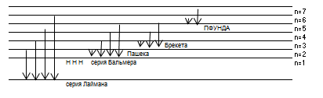
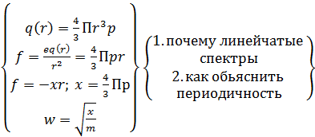
Сложность
Спектры

Модель Резерфорда 1911 г.

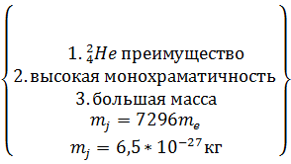
Расчеты
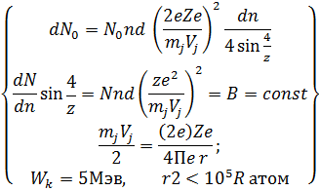

Список литературы:
- Трофимова Т.И. Курс физики: Учебное пособие, 11-е изд., стер. - М.: Издательский центр «Академия», 2006.
- Савельев И.В. Курс общей физики том 3. - М.: Наука, 1970.

